PHÒNG GIAO DỤC VÀ ĐÀO TẠO  TRƯỜNG MẦM NON THANH TRƯỜNG | CỘNG HÒA XÃ HỘI CHỦ NGHĨA VIỆT NAM  Độc lập – Tự do – Hạnh Phúc
Số 311/QĐ-TrMNTTr | Thanh Trường, ngày 10 tháng 11 năm 2022

QUYẾT ĐỊNH
Về việc công bố công khai dự toán ngân sách bổ sung năm 2022 của
Trường mầm non Thanh Trường

Căn cứ Nghị định số 163/2016/NĐ-CP ngày 21 tháng 12 năm 2016 của Chính phủ quy định chi tiết thi hành một số điều của Luật Ngân sách nhà nước;
Căn cứ Thông tư số 90/2018/TT-BTC ngày 28 tháng 9 năm 2018 của Bộ Tài chính sửa đổi, bổ sung một số điều của Thông tư số 61/2017/TT-BTC ngày 15 tháng 6 năm 2017 hướng dẫn về công khai ngân sách đối với đơn vị dự toán ngân sách, tổ chức được ngân sách nhà nước hỗ trợ;
Căn cứ Quyết định số 338/QĐ-PGDĐT ngày 09/11/2022 về việc bổ sung dự toán thu, chi ngân sahcs nhà nước năm 2022;
Xét đề nghị của bộ phận kế toán, hội đồng sư phạm nhà trường;

QUYẾT ĐỊNH:
Điều 1. Công bố công khai số liệu dự toán ngân sách năm 2022 của Trường Mầm non Thanh Trường. (Có biểu đính kèm theo)
Điều 2. Quyết định này có hiệu lực kể từ ngày ký.
Điều 3. Các bộ phận, ban ngành đoàn thể, tổ chuyên môn và bộ phận hành chính trong nhà trường có trách nhiệm thi hành Quyết định này./.

Nơi nhận:  - Lưu :VT, KT | THỦ TRƯỞNG ĐƠN VỊ  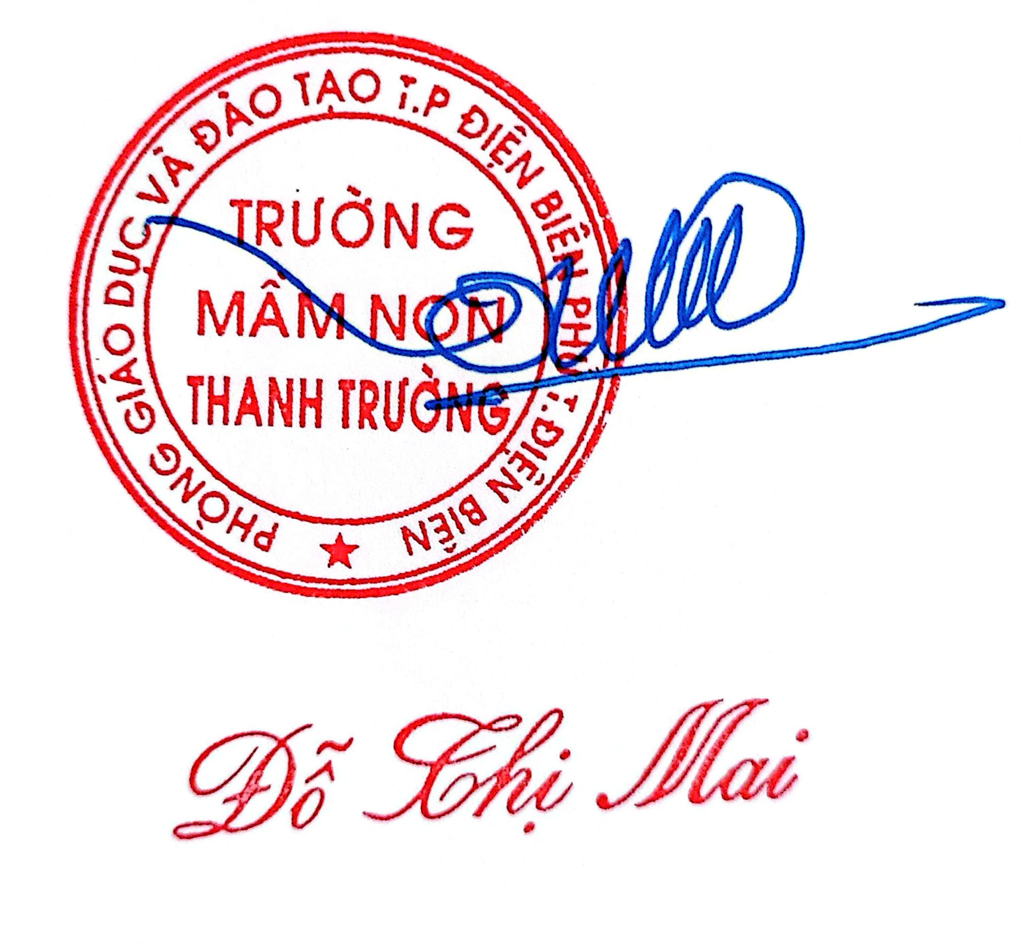
CÔNG KHAI DỰ TOÁN NGÂN SÁCH NĂM 2022
(Kèm theo QĐ số 311/QĐ-TrMNTTr, ngày 10 tháng 11 năm 2022 của Hiệu trưởng trường Mầm non Thanh Trường)
Đơn vị tính: đồng
STT | Nội dung | Số tiền
I | Dự toán chi ngân sách nhà nước – Sự nghiệp giáo dục | 28.992.000
1 | Chi sự nghiệp giáo dục mầm non - 071 | 28.992.000
1.1 | Kinh phí thường xuyên - Nguồn 13 | 0
1.1.1 | Tiền lương và các khoản đóng góp theo lương
1.1.2 | Chi khác
1.2 | Kinh phí không thường xuyên - Nguồn 12 | 28.992.000
1.2.1 | Tiền ăn trưa cho trẻ mẫu giáo | 9.440.000
1.2.2 | Cấp bù học phí cho trẻ mẫu giáo | 3.040.000
1.2.3 | Hỗ trợ chi phí học tập | 12.900.000
1.2.4 | Dân tộc rất ít người | 3.612.000

